KAISER GROUP auf der all about automation in Friedrichshafen

Auf der all about automation 2023 in Friedrichshafen präsentiert die KAISER GROUP mit ihrer auf Installationstechnik und Kabelverschraubungen spezialisierten AGRO AG am 7. und 8. März vielfältige Produktlösungen für das Kabelmanagement in Handwerk und Industrie. Zu den Highlights am Messestand B2-418 zählen die bleifreien Kabelverschraubungen der Modellreihe Progress AgreenO sowie EMV-geschirmte Kabelverschraubungen der Serien Progress EMV easyCONNECT und powerCONNECT. Außerdem wird mit EVolution EMC eine neuartige „steckbare“ EMV-Verschraubungslösung speziell für Hochvolt-Bordnetze von elektrisch angetriebenen Nutzfahrzeugen und mobilen Maschinen vorgestellt. Das Expertenteam der KAISER GROUP freut sich auf interessante Gespräche und den fachlichen Austausch vor Ort.

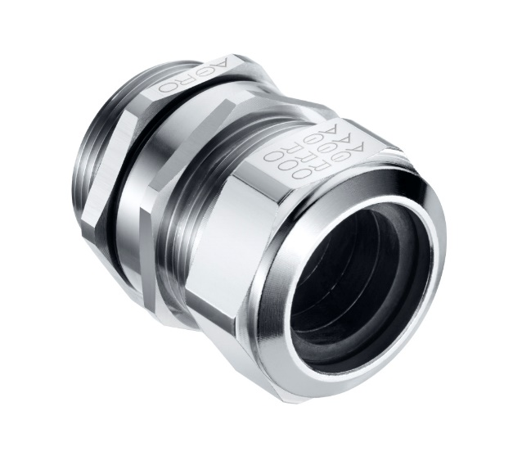
Bild: Progress EMV powerCONNECT als direkte Anschlusstechnik für hohe
Ableitströme auf kleinstem Raum
(Foto: Kaiser GmbH & Co. KG)

KAISER Elektroinstallations-Systeme
Unterputz . Hohlwand . Betonbau . Einbaugehäuse . Erdung . Kabelverschraubungen . Werkzeuge . Energieeffizienz . Brandschutz . Schallschutz . Strahlenschutz . Bauen . Steckbare Installation. Connectivity

Bilder: | kv_progress_emv_powercon_2000.jpg | Zeichen: | 779
Dateiname: | 202302022_pm_allaut-messe_fhf.docx | Datum: | 17.02.2023
Unternehmensprofile
Die KAISER GmbH & Co. KG mit Sitz in Schalksmühle (NRW) produziert und vertreibt über 4.000 Produkte und Systeme für die Elektroinstallation in den Bereichen Unterputz, Hohlwand, Betonbau und Kabelverschraubung. Als innovativer Systemanbieter beliefert das 1904 gegründete Familienunternehmen das Elektrohandwerk und die Industrie auch mit praxisgerechten Lösungen für spezielle Bauanforderungen wie den Brand-, Schall- und Strahlenschutz, das Bauen im Bestand und die Energieeffizienz. Das Unternehmen ist Teil der KAISER GROUP, der als weitere Marken die schweizerische AGRO AG sowie die belgische HELIA N.V. und die ATTEMA B.V. (Niederlande) angehören.

Die schweizerische AGRO AG entwickelt und produziert seit 1953 hochwertige Lösungen für das Kabelmanagement und die Elektroinstallation. Das Unternehmen gehört mit seinen zahlreichen Innovationen und Patenten zu den Pionieren auf dem Gebiet der Kabelverschraubung. Mit einem Produktsortiment von mehr als 7.000 Artikeln sowie werkseigenem zertifizierten Prüflabor werden die Anforderungen der Branche in Industrie und Handwerk umfassend abgedeckt. AGRO verfügt über ein dichtes Netz fachkundiger Distributoren in weltweit 40 Ländern und unterhält in Shanghai eine eigene Niederlassung für den chinesischen Markt. Das in Hunzenschwil, Kanton Aargau, ansässige Unternehmen beschäftigt rund 120 Mitarbeitende und ist seit 2002 Teil der KAISER GROUP, der als weitere Marken die KAISER GmbH & Co. KG sowie die belgische HELIA N.V. und die ATTEMA B.V. (Niederlande) angehören.

Weitere Informationen:  KAISER GmbH & Co. KG  Ramsloh 4  58579 Schalksmühle  Tel.: +49(0)23 55 / 8 09-0  Fax: +49(0)23 55 / 8 09-21  E-Mail: info@kaiser-elektro.de  Internet: www.kaiser-elektro.de | gii die Presse-Agentur GmbH  Immanuelkirchstr. 12  10405 Berlin  Tel.: +49(0)30 / 53 89 65-0  Fax: +49(0)30 / 53 89 65-29  E-Mail: info@gii.de  Internet: www.gii.de

